САБАҚ ЖОСПАРЫ
Мұғалімнің аты-жөні: |  |  | Абдулина Дина Оринбаевна
Пән/Сынып: |  |  | химия, 7-сынып
Қай аптаның нешінші сабағы |  |  | 3 тоқсан, 1апта, №2 сабақ
Тарау немесе бөлім атауы: |  |  | 5-бөлім: Химиялық реакциялар
Сабақтың тақырыбы: |  |  | Табиғи қышқылдар мен негіздер. Индикаторлар.  №7 зертханалық тәжірибе «Ерітінділердің қышқылдық, сілтілік ортасын анықтау»;
Оқу мақсаттары: |  |  | 7.3.4.1 «қышқылдық» және «сабындылық» қасиеттер кейбір табиғи қышқылдар мен сілтілердің белгілері болуы мүмкін екендігін білу;  7.3.4.2 химиялық индикаторлар метилоранж, лакмус, фенолфталеинді және олардың әртүрлі ортадағы түстерінің өзгеруін білу;  7.3.4.3 рН шкаласы негізінде әмбебап индикаторды қолданып, сілтілер мен қышқылдарды анықтай алу;  7.3.4.4 «антацидтік заттарды» қолдану мысалында қышқылдардың бейтараптануын түсіну
Сабақ мақсаты: |  |  | Барлық оқушылар  «Қышқылды» және «сабынды» заттардың табиғи қышқылдар мен сілтілер бола алатындығын сипаттайды;  Әмбебап индикаторы көмегімен қышқыл мен сілтіні анықтауға болатынын түсінеді;  Оқушылардың көпшілік бөлігі  Әмбебап индикатор көмегімен сілтілер мен қышқылдарды,  рH мәнін анықтайды;  Кейбір оқушылар  антацидтік заттар қышқылдармен әрекеттескенде бейтараптану реакциясы жүріп, бейтарап заттар түзілетінін біледі, басқаға түсіндіре алады.
Бағалау критериі: |  |  | -Табиғи қышқылдар мен сілтілерді және олардың қасиеттерін атайды  -Әмбебап индикатор көмегімен қышқылдар мен негіздерді тәжірибе жүзінде рH мәнін анықтайды.  -Антацидтік заттар қышқылдармен әрекеттескенде бейтараптану реакциясы жүріп, бейтарап заттар түзілетінін біледі.
Саралап оқыту тапсырмалары
Ұжымдық жұмыс  Жаңа тақырыптың түсіндірілуі |  |  |  | Бірлескен жұмыс (1,2 тапсырма)  Тапсырманы ұсыну және дұрыс жауапты ұсыну арқылы үйрету
Уақыты | Кезеңдері | Сабақтың мазмұны |  |  | Мұғалімнің бақылауы мен зерттеуі не? | Ресурстар
1 минут | Ұйымдастыру | Сәлеметсің бе?  7-сыныптың химия пәніне қош келдіңіздер!  Сабағымыздың тақырыбы: Табиғи қышқылдар мен негіздер. Индикаторлар.  №7 зертханалық тәжірибе «Ерітінділердің қышқылдық, сілтілік ортасын анықтау»;  Бүгінгі сабақта:  - Қышқылдар мен сілтілер туралы білетін боламыз;  - Химиялық индикаторлармен танысамыз;  - Қышқыл және сілті ерітінділерін бір – бірінен индикатор көмегімен ажыратуды үйренеміз,  Тірек сөздер:  - Қышқыл  - Сілті  - Индикатор  - Лакмус  - Фенолфталеин  - Метилоранж |  |  |  | Видео-аудио суреттер, кесте, диограмма, презентация, электронды құралдар, т.б.
3-5 минут | Жаңа сабақ  Тапсырмалар  Тәжірибе  Бекіту | Мұғалім жаңа сабақты әр түрлі тәсілмен түсіндіреді  Ой қозғау. Миға шабуыл кезеңі  Төменде суретте берілген заттарда қандай ортақ қасиеттер бар?  Осыған ұқсас қасиеттері болатын қандай заттарды білесіз?  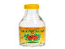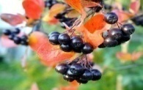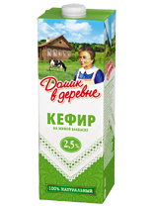  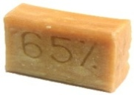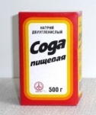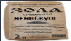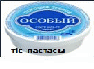  Бағалау критерийлері  Дескриптор  Білім алушы  - табиғи қышқылдардың қасиеттерін сипаттайды;  - табиғи сілтілердің қасиеттерін сипаттайды;  - табиғи қышқылға мысал келтіреді;  - табиғи сілтіге мысал келтіреді.  Мақсатқа оралу: «Қышқылды» және «сабынды» заттардың табиғи қышқылдар мен сілтілер бола алатындығын біледі;  Төменде берілген суретте раушан гүл жапырағынан дайындалған индикатордан алынған нәтиженің суреті көрсетілген.  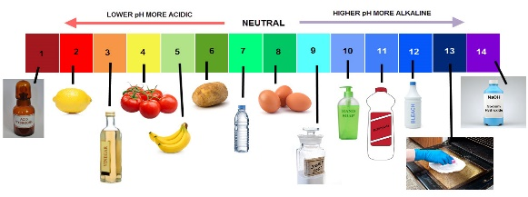  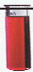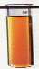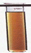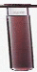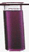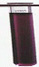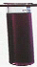  Қышқыл ерітіндісінде Сілті ерітіндісінде  Қышқылдардың атаулары мен формулалары  Атаулары Формулалары  Тұз қышқылы НСІ  Азот қышқылы HNO₃  Күкірт қышқылы H₂SO₄  Фосфор қышықылы H₃PO₄  Көмір қышқылы H₂CO₃  Сілтілердің атаулары мен формулалары  Атаулары Формулалары  Натрий гидроксиді NaOH  Калий гидроксиді KOH  Кальций гидроксиді Ca(OH)₂  Лабораториялық тәжірибе  «Ерітінділердің қышқылдық, негіздік ортасын анықтау».  Мақсаты: қышқылдық, негіздік орталарды индикатордың түсін өзгертуі арқылы анықтауды үйрену.  Құралдар мен реактивтер: пробиркалар, штатив, натрий гидроксиді, мыс (ІІ) хлориді, тұз қышқылы, су, лакмус, фенолфталеин, метилоранж.  Жұмыс барысы: қышқылдың, сілтінің ерітінділеріне және суға 2 тамшыдан индикаторлардан қосыңыз. Кестені толтырыңыз.  Индикатордың атауы Индикаторлардың түсі  Қышқылдық орта Бейтарап орта Сілтілік орта  Лакмус  Фенолфталеин  Метилоранж  Қорытынды:  Төменде кестеде орта реакциясына байланысты ерітінді түсінің боялуы берілген. Осы кестеде ортаға байланысты сәйкес келетін түстерді анықтап толықтырыңыз  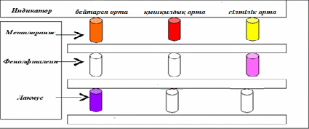Дескриптор  Білім алушы  − индикаторлардың ерітінділерге әсерін зерттейді;  − индикатор туралы анықтама жазып, қорытынды жасайды;  − ортаға байланысты сәйкес келетін түстерді анықтайды.  Сабақ соңындағы оқушылардың рефлексиясы:  1. Зымыран сұрақтар: 1.Қышқылдар қандай заттар?  2.Негіздер қандай заттар?  3.Индикаторлар қандай заттар, түрлері?  4.Қышқылдардың индикаторлар-лакмус, метилоранж, фенолфталеин ерітіндісіне әсері қандай?  5.Негіздердің индикаторлар-лакмус, метилоранж, фенолфталеин ерітіндісіне әсері қандай?  6.Бейтараптану реакциясы қандай реакция?  7.Бейтараптану реакциясы нәтижесінде қандай заттар түзіледі? |  |  | Видео-аудио суреттер, кесте, диограмма, презентация, электронды құралдар, т.б.

